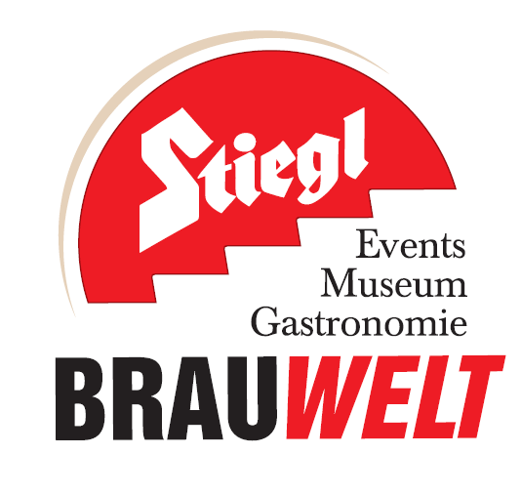
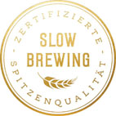
Presseinformation!

 Irish Party am 16. März ab 19 Uhr – Eintritt frei!
 Live on stage: Irish Folk Rock von den „Cellarfolks”
➲ „Ein Seiterl aufs Haus“ für alle Gäste. die „grün gekleidet“ erscheinen

Grüner wirds nicht:
St. Patrick‘s-Day in der Stiegl-Brauwelt
Am St. Patricks-Day sind die Iren los, und das nicht nur auf der Insel. Der Nationalfeiertag zu Ehren des Schutzpatrons wird beinahe in jeder Stadt gefeiert, so natürlich auch in Salzburg! Aus diesem Grund lädt die Stiegl-Brauwelt am 16. März zur Party in Grün.
Kleeblatt, Kobolde und jede Menge grün gekleidete Menschen; der St. Patrick‘s Day ist vor allem eines, eine riesengroße Party, die sich auch jenseits der Landesgrenzen großer Beliebtheit erfreut. Fans von irischer Musik und Lebensfreude sollten am Freitag, 16. März, ins Bräustüberl der Stiegl-Brauwelt kommen. Dort findet nämlich ab 19 Uhr die „St. Patrick’s Day Party“ statt. Ab 19.30 Uhr erfüllen die Klänge der Irish Folk Band „Cellarfolks“ die Räumlichkeiten und laden zum Feiern nach irischer Manier ein. Zur Einstimmung bekommen alle Gäste, die grün gewandet oder typisch irisch gekleidet erscheinen, ein Seiterl „on the house“. Für typisches Irish-Pub-Feeling sorgt auch die eigens eingerichtete Dart-Area, wo Dart-Fans voll auf ihre Rechnung kommen. Bei der St. Patrick’s Day Party heißt es also auch heuer wieder: Mitfeiern, mittanzen und frisch gezapftes Stiegl-Bier genießen!
After-Show-Party im „Maschinenhaus“
Und für alle „Night owls“, die gerne etwas länger feiern, bietet die After-Show-Party im Maschinenhaus, dem Bierpub der Stiegl-Brauwelt, ab 23.30 Uhr die Möglichkeit, den Abend bei guter Musik und gutem Bier ausklingen zu lassen. Das Maschinenhaus ist der Bier-Treffpunkt für alle, die in zwangloser Atmosphäre ein Feierabend-Bier oder zum Beispiel einen Biercocktail und köstliche Snacks genießen wollen. Täglich geöffnet von 18 bis 24 Uhr.

Die Geschichte rund um Saint Patrick
Der Legende nach wurde der heidnische Patrick Maewyn im fünften Jahrhundert nach Irland verschleppt, um dort als Schafhirte sein Dasein zu fristen. Als ihm ein Engel verkündete, er solle fliehen und ins Kloster gehen, floh er nach Frankreich, wo er zum Priester ausgebildet wurde. Erneut erschien ihm ein Engel und bat ihn, die irischen Heiden zu bekehren. Daraufhin ging Maewyn auf die grüne Insel zurück und gründete Klöster, Schulen sowie Kirchen und verbreitete den christlichen Glauben im ganzen Land. Sein Todestag, der 17. März, ist zugleich der irische Nationalfeiertag, der weltweit als „St. Patrick´s Day“ gefeiert wird.

Termin, Daten und Fakten
St. Patrick´s Day Party
Freitag, 16. März 2018 ab 19 Uhr
Live On Stage: „The Cellarfolks”
Ab 23.30 Uhr: After-Show-Party im Maschinenhaus
Eintritt frei!
Stiegl-Brauwelt | Bräuhausstraße 9 (Bus-Linie 1 & 10, Station „Bräuhausstraße“)

Nähere Informationen rund um die Veranstaltungen in der Stiegl-Brauwelt gibt’s unter www.brauwelt.at, brauwelt@stiegl.at sowie telefonisch unter +43 (0)50-1492-1492.

2018-03-05

___________________________

Bildtexte:

Pressebild 1: Am 16. März kann man in der Stiegl-Brauwelt ausgelassen feiern und zu irischen Klängen das Tanzbein schwingen.

Bildnachweis: PirArt / Abdruck honorarfrei!

Pressebild 2: Die „Cellarfolks" werden bei der St. Patrick's Day Party in der Stiegl-Brauwelt wieder so richtig für Stimmung sorgen.

Bildnachweis: Rainer Häckl / Abdruck honorarfrei!

Rückfragen richten Sie bitte an:

Stiegl-Pressestelle, Mag. Sabine Zölß
c/o PICKER PR – talk about taste, Tel. 0662-841187-0, office@picker-pr.at

